INFORME FOTOGRAFICO
Denominación del encargo o Comisión: Apoyo con el Pago de Dignatarios y dignatarias y en la Difusión del programa "MujeresAprender" en la iglesia maya de Kantunilkin.
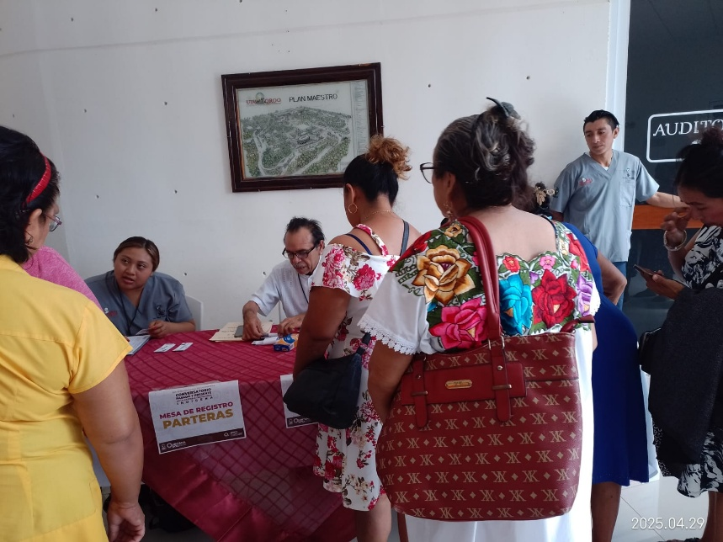
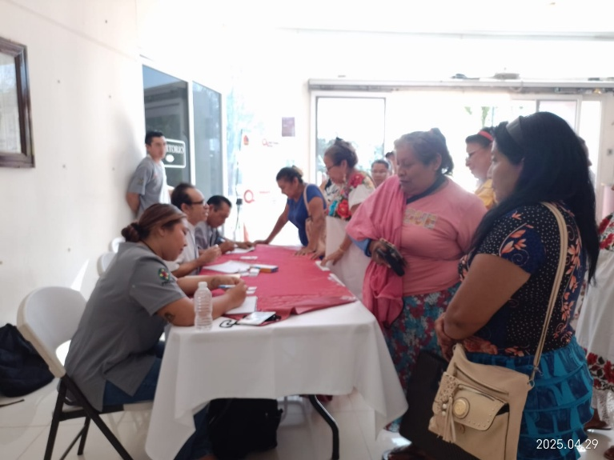
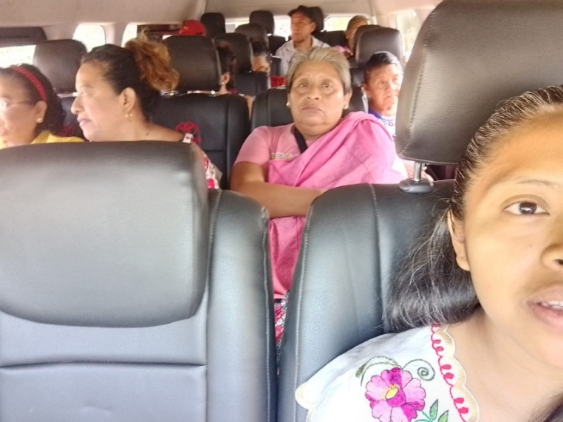

INFORME FOTOGRAFICO
Denominación del encargo o Comisión: Apoyo con el Pago de Dignatarios y dignatarias y en la Difusión del programa "MujeresAprender" en la iglesia maya de Kantunilkin.
Comisionado(a): Ing. Suemy Maribel May Pool – Auxiliar Administrativo.
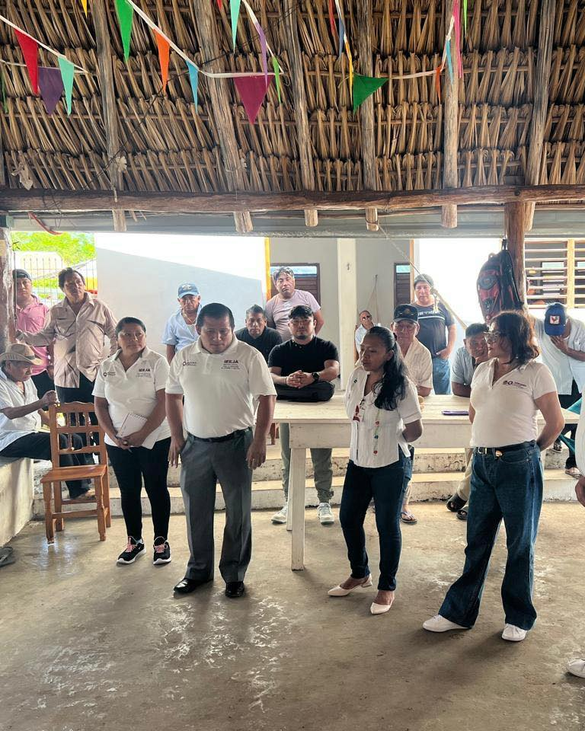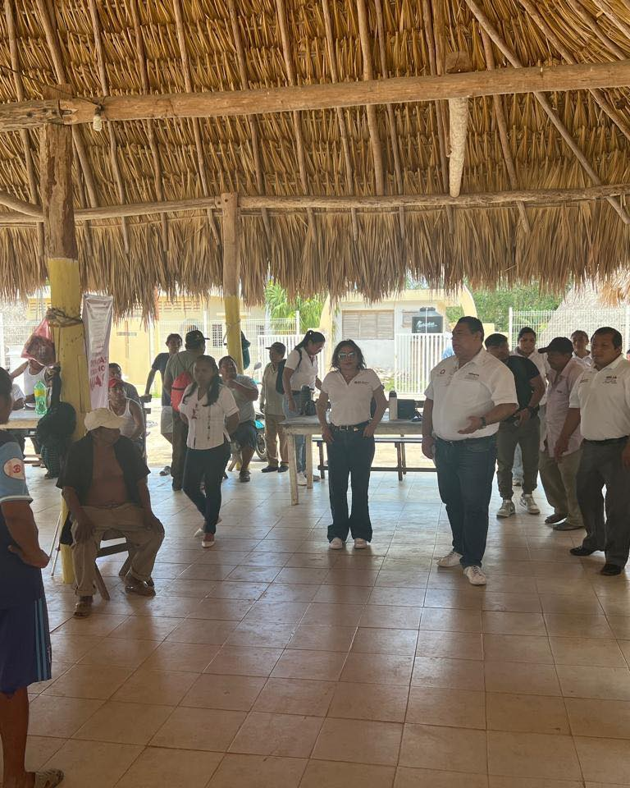

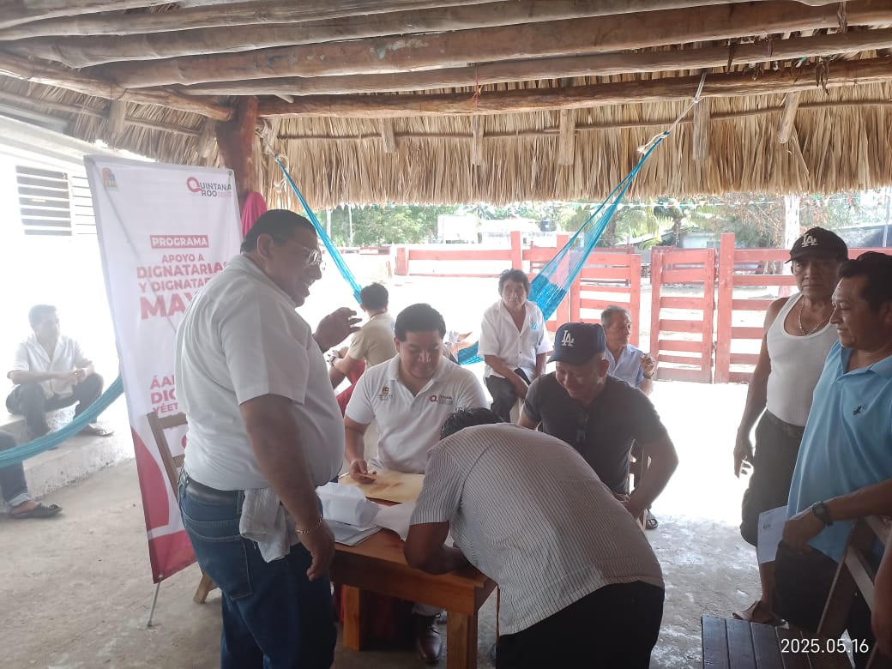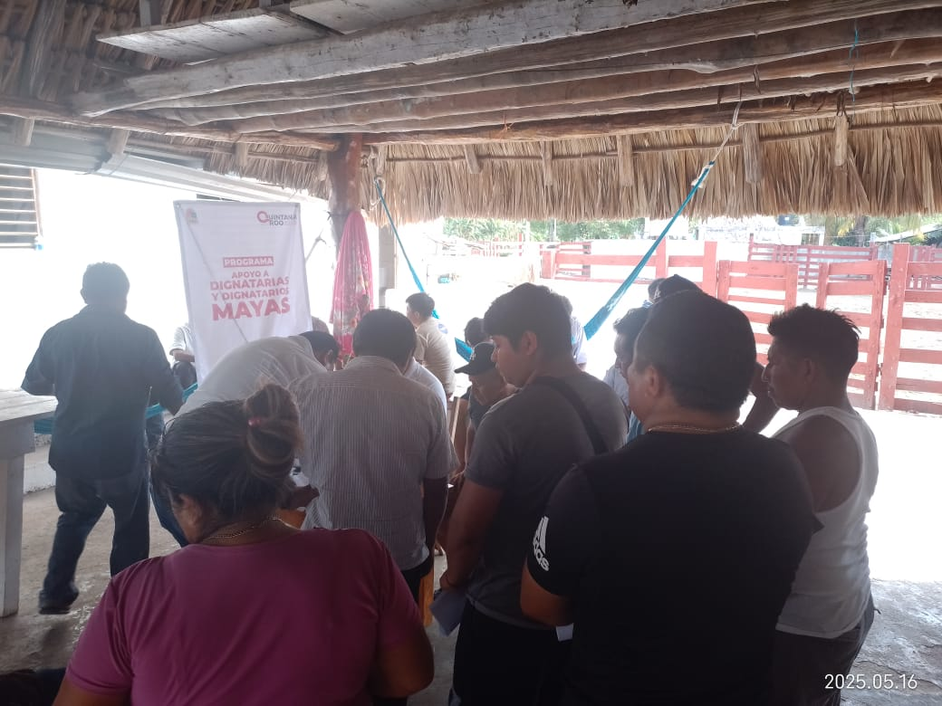

INFORME FOTOGRAFICO
Denominación del encargo o Comisión: Impartición del taller de manejo de abejas meliponas en la comunidad de Kantunilkin
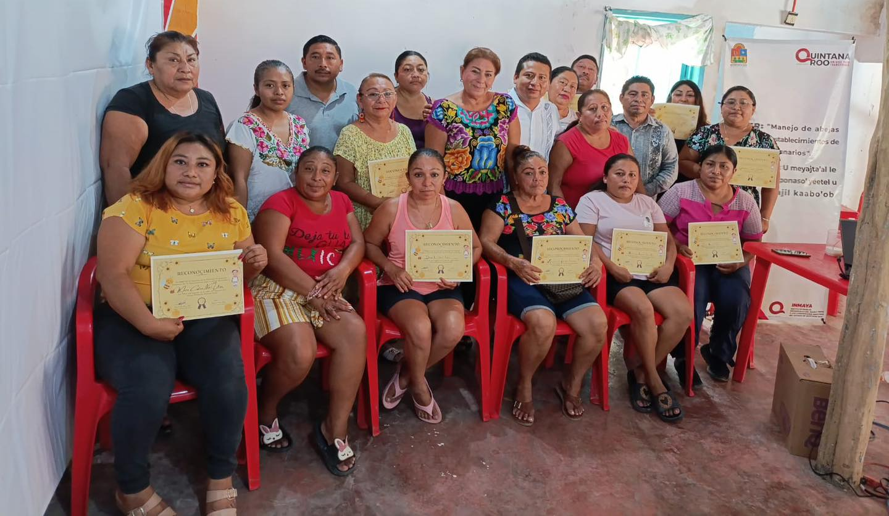
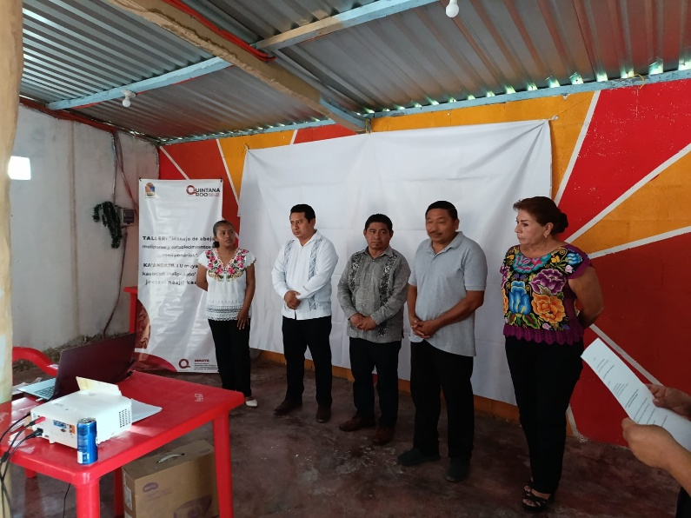
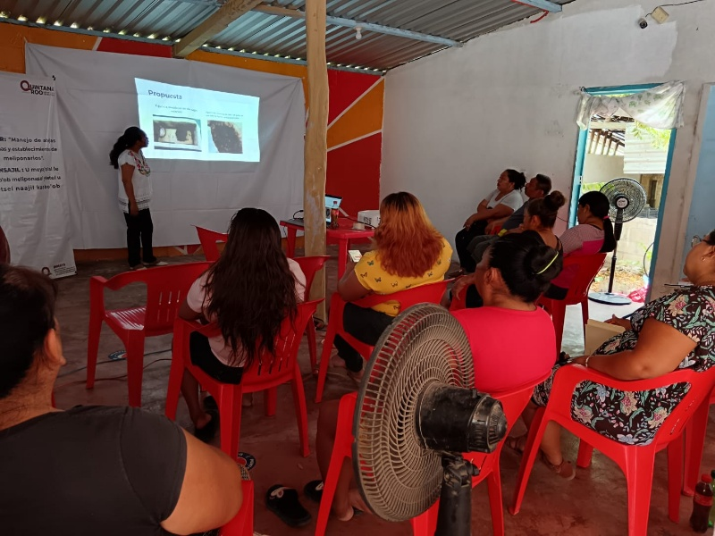
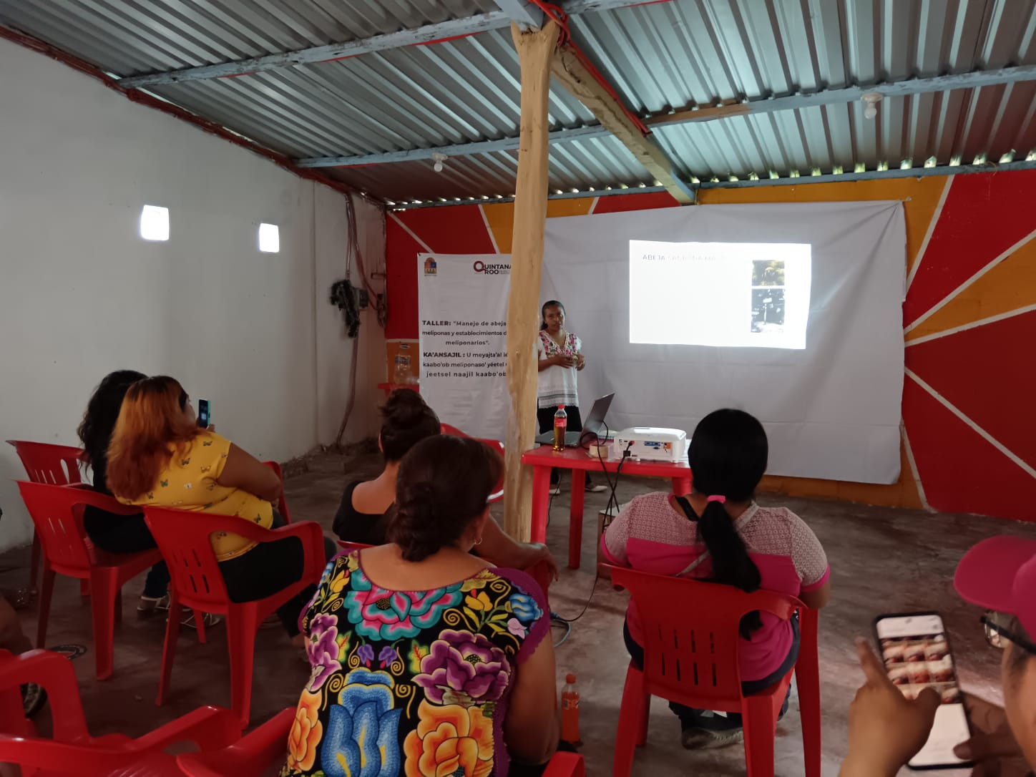
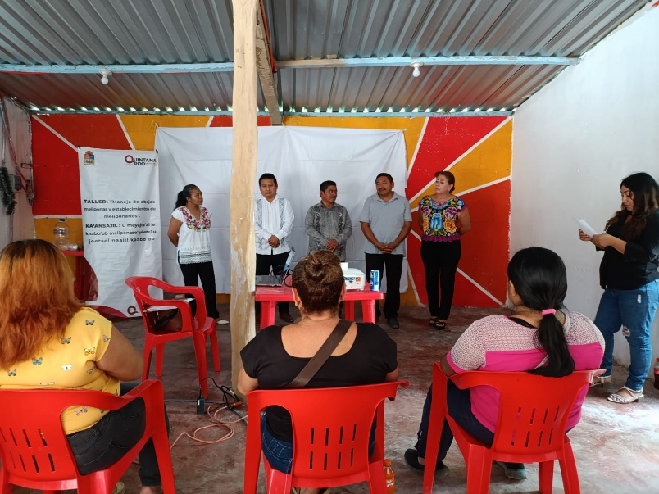
Comisionado(a): Ing. Suemy Maribel May Pool – Auxiliar Administrativo.

INFORME FOTOGRAFICO
Denominación del encargo o Comisión: Entrega de Certificados por acreditar las competencias básicas comunicativas orales bilingües y de interpretación en lengua maya
Comisionado(a): Ing. Suemy Maribel May Pool – Auxiliar Administrativo.
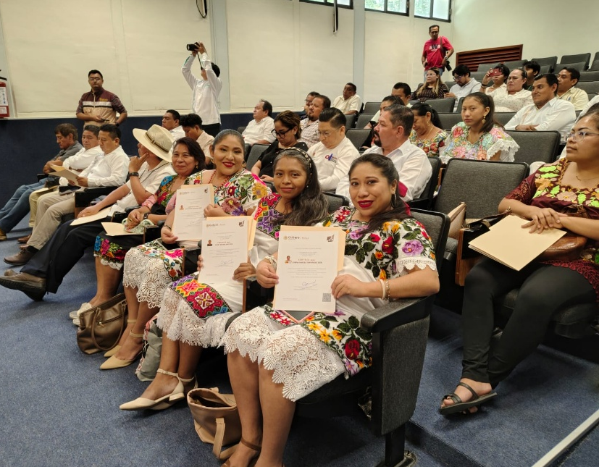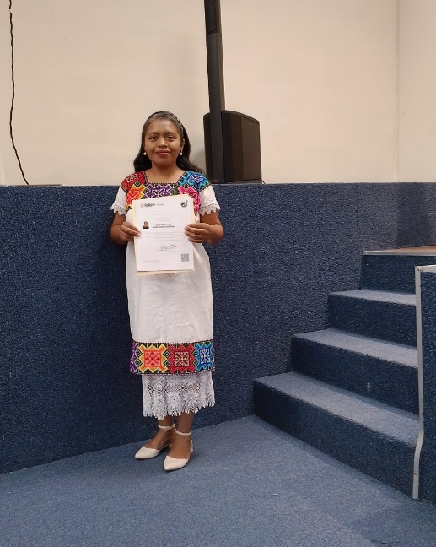
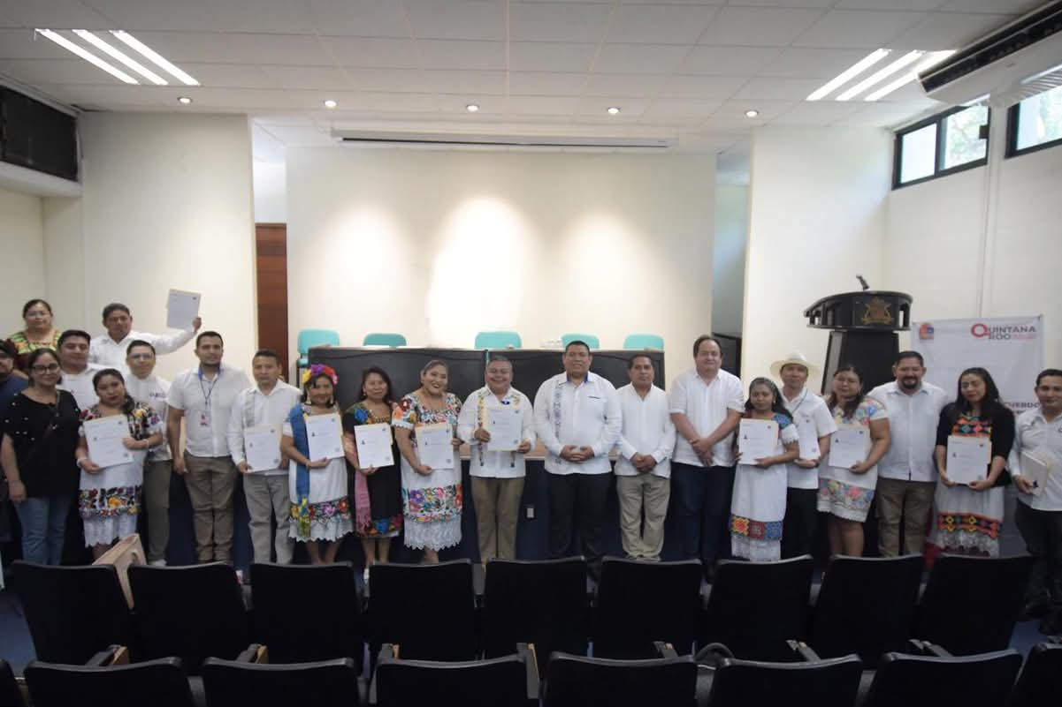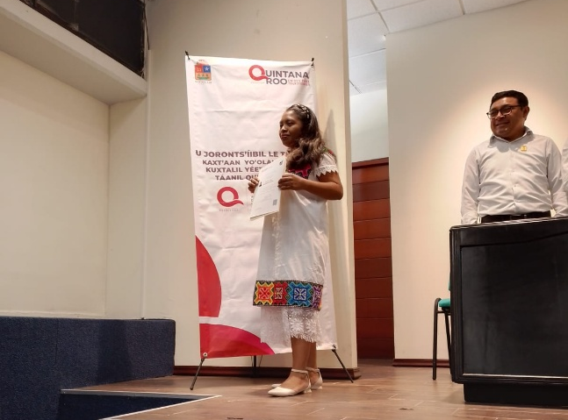

INFORME FOTOGRAFICO
Denominación del encargo o Comisión: Apoyo operativo en la entrega de apoyos en la comunidad de Chan Chen primero y de San Juan Oriente.
Comisionado(a): Ing. Suemy Maribel May Pool – Auxiliar Administrativo.
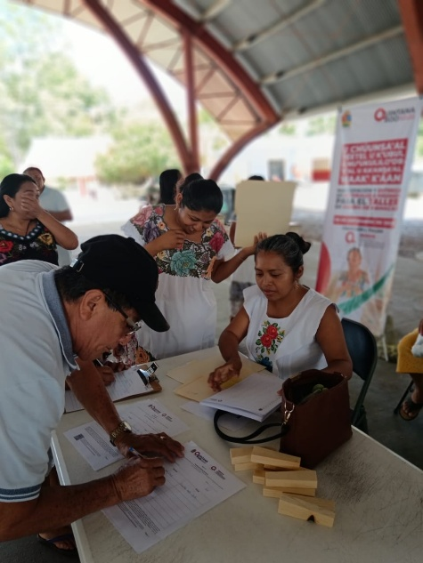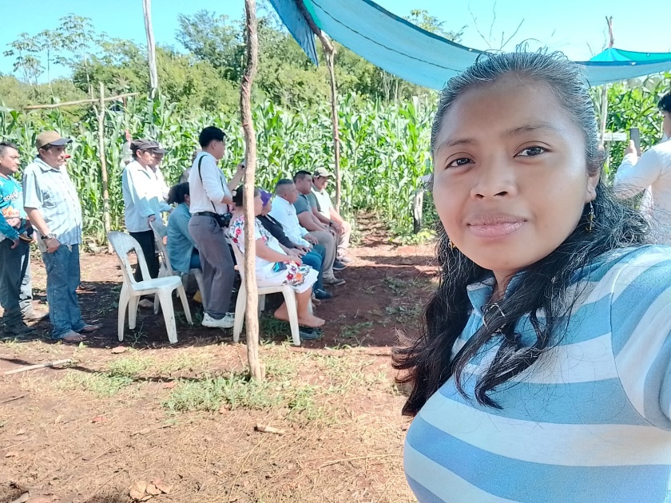
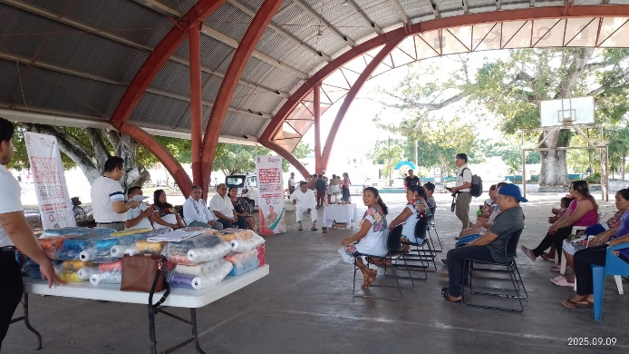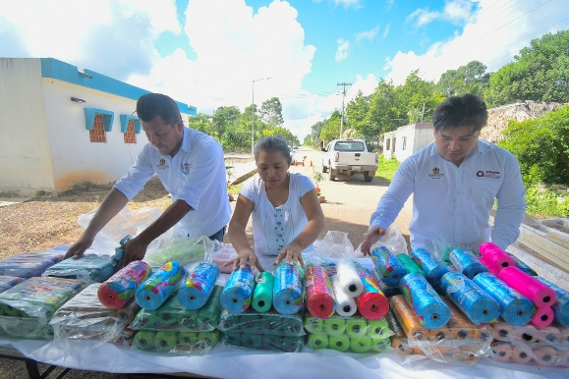

INFORME FOTOGRAFICO
Denominación del encargo o Comisión: Apoyo operativo en la entrega de apoyos en la comunidad de Chan Chen primero y de San Juan Oriente.
Comisionado(a): Ing. Suemy Maribel May Pool – Auxiliar Administrativo.
